实验2 PHP基本使用(4课时)
一、实验目的和要求：
1.使用PHP进行文件的上传
2.PHP的循环和判断等基本操作
3.PHP字符串的基本操作
二、实验内容：
编写PHP页面实现一个CSV文件的上传；上传后对CSV进行解析，并以HTML的方式对CSV文件进行展示。另外，可以按照某个列的升序或者降序来生成HTML的显示页面。
三、实验步骤：
1、使用Form表单上传文件，并在服务器上保存这个文件。
2、使用PHP在后台判断是否有已经上传的文件。如果有上传的文件，需要对上传的文件进行解析（HTML显示和按照列进行排序）；如果有新的文件上传，用新的文件覆盖以前的文件，并对新的文件进行显示和排序。
2、排序的参数通过URL，或者GET的方式传递给服务器。因为一个CVS文件可能有多个列（不定列），所以排序的超链接需要动态生成。
3、表格的展示使用HTML的table标签，只用显示一个表格即可（CVS只存储一个表格）。
4、对展示的表格通过CSS或者HTML技术进行一定的美化。
5、实验中会用到文件操作相关的系统函数，请查阅PHP手册。

示例代码：
页面效果如下图所示：

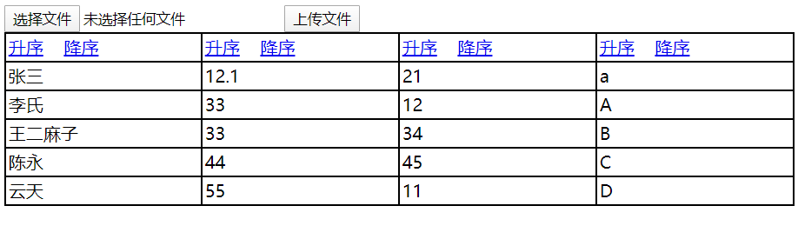
注意，示例的页面没有经过任何美化！

